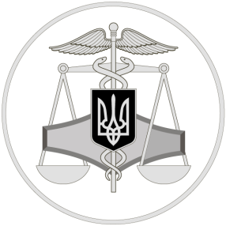
Державна податкова служба України
Отримали у 2019 році дохід – задекларуйте
його не пізніше 30.06.2020!

23 червня 2020 року

Криворізьке північне управління
ГУ ДПС у Дніпропетровській області
50074, м. Кривий Ріг,
пр. Героїв-підпільників, 42
Офіційний веб-портал Державної податкової служби України: tax.gov.ua
Інформаційно-довідковий департамент ДПС України: 0-800-501-007 . "Гаряча лінія" ДПС України: "Пульс": 0-800-501-007 (напрямок «4»)
Кваліфікований надавач електронних довірчих послуг: 0-800-501-007 (напрямок «2»)

Криворізьке північне управління звертає увагу платників, що Законом України від 17 березня 2020 року № 533-ІХ «Про внесення змін до Податкового кодексу України та інших законів України щодо підтримки платників податків на період здійснення заходів, спрямованих на запобігання виникненню і поширенню коронавірусної хвороби (COVID-19)» із змінами продовжено кампанію декларування громадянами доходів, отриманих у 2019 році.
Останній день подання декларації про майновий стан та доходи (далі – Декларація) за 2019 рік – 30 червня 2020 року.
Нагадуємо, що зобов’язані подати річну Декларацію громадяни, які у 2019 році отримали:
● доходи, з яких при їх нарахуванні чи виплаті податок на доходи фізичних осіб не утримувався, але які не є звільненими від оподаткування;
● доходи від особи, яка не є податковим агентом, у тому числі від здачі в оренду власного рухомого чи нерухомого майна, продажу (обміну) власного майна, продажу власної сільгосппродукції фізичним особам, тощо;
● спадщину (дарунок) від осіб, які не є членами сім’ї першого та другого ступеня споріднення;
● інвестиційні доходи від операцій з інвестиційними активами;
● іноземні доходи;
● доходи у вигляді основної суми боргу (кредиту) платника ПДФО, прощеного (анульованого) кредитором за його самостійним рішенням, не пов’язаним з процедурою банкрутства, до закінчення строку позовної давності, у разі якщо його сума перевищує 25 відс. однієї мінімальної заробітної плати (у розрахунку на рік), встановленої на 1 січня звітного податкового року.
Cума податкового зобов’язання, зазначена у поданій річній Декларації, сплачується платниками ПДФО самостійно до 01 жовтня 2020 року.

